1. Текст Билла Бернбаха.
Билл Бернбах – рекламный гений XX века. Его агентство DDB стояло в авангарде креативной революции 60-х, в нем создавались культовые рекламные кампании тех лет, в нем получали опыт выдающиеся копирайтеры и креаторы. Бернбах добился невиданного: рекламу, созданную его командой, легко отличить по стилю, при этом каждая кампания уникальна, в каждой есть свежая идея и каждая достигала своих целей. Стиль DDB 60-х годов непросто повторить, но легко понять, на чем он строится: на юморе, огромном уважении к покупателю, на внимании к продукту, и на удивительном мастерстве
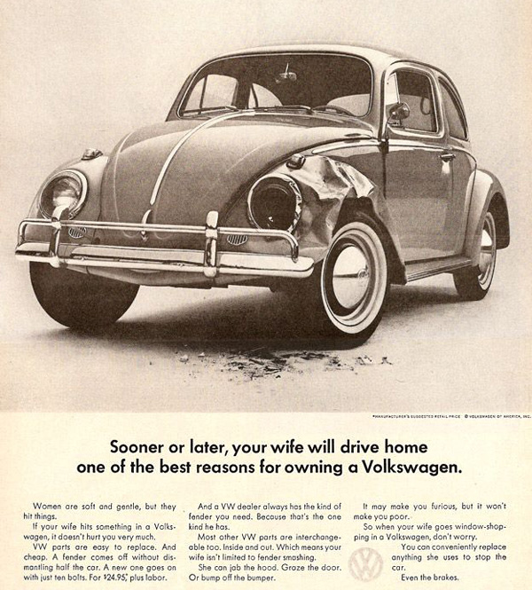
“Рано или поздно ваша жена приедет домой и вы поймете, почему выгодно иметь Volkswagen.
Женщины нежны и чувствительны, но они ломают вещи.
Если ваша жена разобьет что-нибудь вроде Volkswagen, это не сильно вас расстроит.
Заменить детали VW очень просто. И дешево. Решетку радиатора можно открутить, не меняя при этом половину машины. Новая легко крепится на десять шурупов. Итого $24,95, вместе с работой.
У дилеров VW всегда есть решетка, которая вам подойдет. Потому что у всех VW она одинакова.
Большинство других деталей VW так же легко заменить. Ваша жена может не ограничиваться только радиатором. Она может продырявить крышу. Поцарапать дверь. Помять бампер. Это приведет вас в бешенство, но не приведет вас к разорению.
Так что когда ваша супруга едет по магазинам на Volkswagen, сохраняйте спокойствие. Вы сможете поменять все, что она будет использовать при остановке автомобиля. Даже тормоза.”
2. ролик Apple Macintosh 1984 (посмотреть, знать историю создания ролика)
3. баннер (наружка)

